Amplificador operacional:

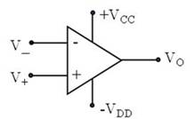
+15v

-15v

I⁺ = I⁻ = 0

Comparador

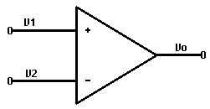

V1=1,01V
V2=1
V0=15V

V1=1V
V2=1,01V
V0=-15

Amplificador operacional con realimentación

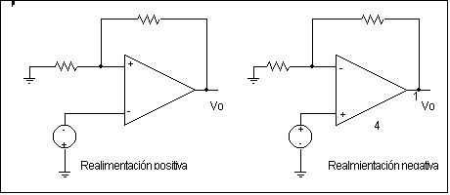

Realimentacion positiva
En realimentación positiva la salida vale o +15 o -15

Realimentacion negatva:

V⁺ = V⁻

Se mantiene estable en v⁺ = v⁻

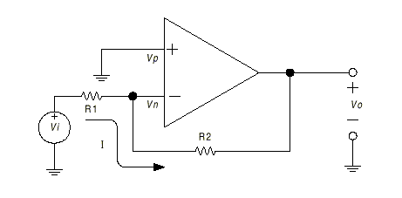

Vi= 3v
R1=1k
R2=2k

Realimentación negativa

V⁺ = V⁻

V=I·R

Realimentacion negativa

V⁺ = V⁻

modo no inversor

Circuito derivador

Condensador en lugar de R1

Con derivadas

Con fasores

Condensador en lugar de R2

V⁺ = V⁻

